Структурно-фазовый состав и коррозионная стойкость стали У8А после струйного плазменно-электролитного сульфидирования и сульфоазотирования
Залетова А.А.¹, Смирнова Н.С.², Карпова А.Ю.², Боровская А.А.², Кашина А.В.²
Аспирант, 1 год обучения
¹Московский государственный технологический университет «СТАНКИН», Москва, Россия
²Костромской государственный университет, Кострома, Россия
E-mail: kartashova.anastasiya@list.ru
Повышение долговечности деталей машин, работающих в условиях агрессивных сред, является приоритетной задачей современного машиностроения. В этом контексте перспективным направлением выступает использование плазменно-электролитных методов обработки для формирования на поверхности стали функциональных слоев с улучшенными антикоррозионными свойствами. Данная работа посвящена изучению коррозионного поведения поверхности стали У8А после локального плазменно-электролитного сульфидирования (ПЭС) и сульфоазотирования (ПЭСА), а также влияния данных процессов на структурно-фазовый состав поверхности после обработки.
После сульфидирования плотность тока коррозии снижается до 8,99 мкА/см², а поляризационное сопротивление возрастает до 10194 Ом (рис. 1). Применение сульфоазотирования позволяет достичь более высоких показателей: плотность тока коррозии составляет 2,78 мкА/см², а поляризационное сопротивление – 26411 Ом (рис. 2).
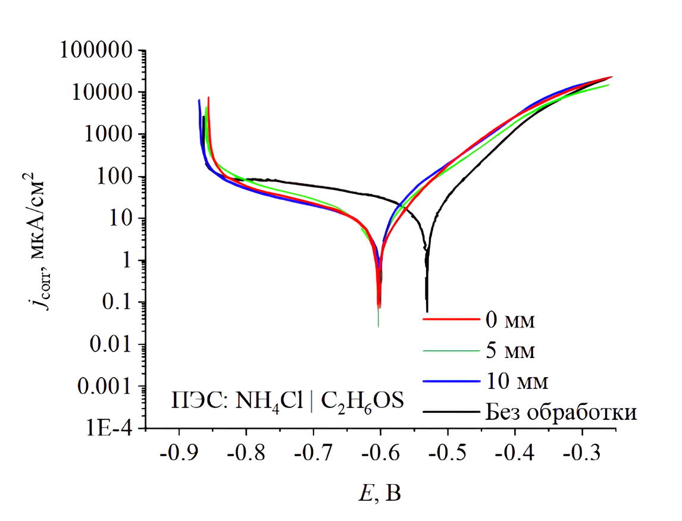 | 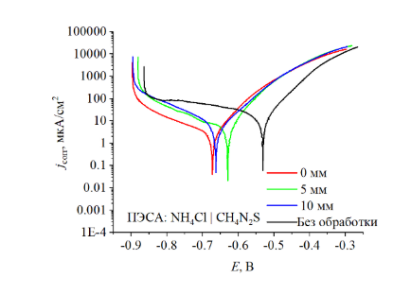
Рис. 1. Потенциодинамические поляризационные кривые образцов из стали У8А до и после струйной ПЭС: центр участка нагрева – 0 мм; на расстоянии от центра участка нагрева – 5 и 10 мм | Рис. 2. Потенциодинамические поляризационные кривые образцов из стали У8А до и после струйной ПЭСА: центр участка нагрева – 0 мм; на расстоянии от центра участка нагрева – 5 и 10 мм

Сульфидирование поверхности сопровождается образованием различных сульфидов железа в зоне нагрева. При закалке образца в центральной части зоны нагрева фиксируется формирование мартенситной структуры. С увеличением расстояния от эпицентра нагрева наблюдается уменьшение толщины сульфидного слоя и переход к перлитной структуре. Комбинированное сульфоазотирование обеспечивает формирование не только сульфидов, но и нитридов железа, способствует дополнительному повышению коррозионной стойкости материала, однако образование перлитной структуры поверхности с зоной бейнита, свидетельствует об отсутствии закалки на всей области нагрева.

Исследование выполнено при поддержке Российского научного фонда (проект № 24-19-00391)

